

Торговым домом «Жуниор» ИП Гультяев А.В. оказана спонсорская помощь 3 учащимся на общую сумму 100 000 тенге (приобрели школьные формы, блузки, школьную обувь, спортивный костюм, кроссовки)

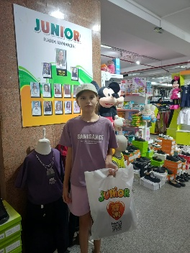
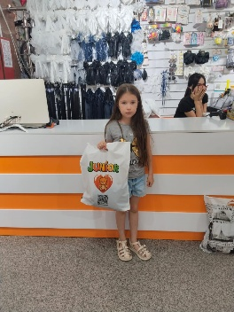
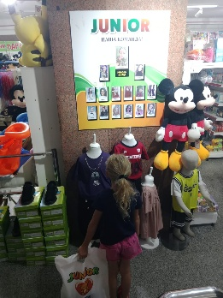
https://www.instagram.com/p/DcNEsiRoypR/?igsh=N3Zpb2hnajRoMDZm

